Спортивный праздник
«Мама, папа, я – спортивная семья!»

12 мая 2018 года в отделении психолого-педагогической помощи ГКУ СО «Дубовский центр социального обслуживания населения», работниками отделения, совместно с преподавателем физической культуры Гусевой Зоей Павловной и студентами Дубовского педагогического колледжа было проведено спортивное мероприятие «Мама, папа, я – спортивная семья!»
Цель данного мероприятия - формирование здорового образа жизни, укрепляя семейные отношения.
В соревнованиях участвовали 4 семьи, состав команд 3 человека: папы –бодрые, подтянутые и непобедимые, мамы или бабушки - всегда в форме, дают о себе знать постоянные тренировки: бег по магазинам, стирка, уборка. И, наконец, дети! Это они ещё с пелёнок долгие годы закаляли постоянными тренировками и объединяли свою семью в дружескую команду, ставя перед собой всё новые задачи: тяжело в учении, легко в бою. Праздник начался с конкурса «Разминка», где родители с детьми показали свои танцевальные способности.
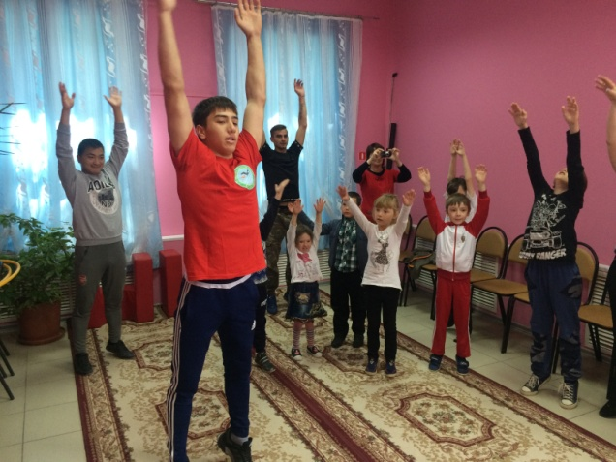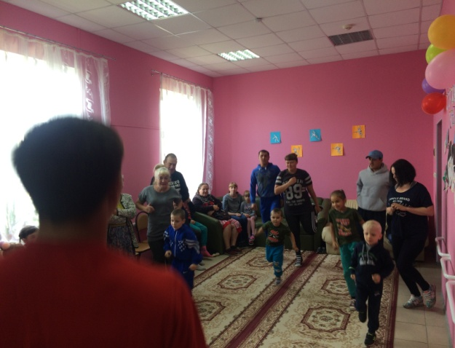
Ну, а затем все семьи ринулись в «бой». Командам были предложены занимательные, иногда очень непростые конкурсы с бегом, с ведением мяча, прыжками, где они смогли проявить спортивные навыки.
Множество различных препятствий преодолели семейные команды в эстафетах «Весёлые прыгуны» и «Комбинированная эстафета».
Но самыми запоминающимися оказались конкурсы «Веселый хоккей» и «Папамамабиль», где участники проявили ловкость, смекалку, сноровку.
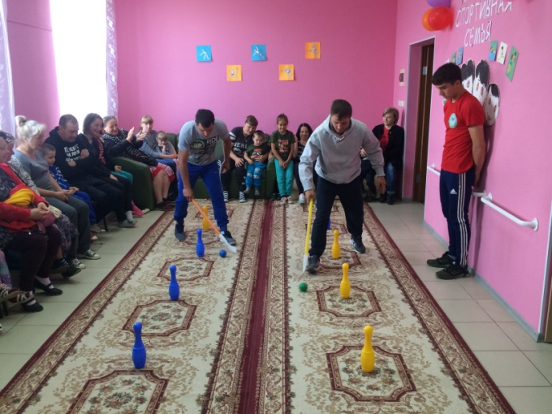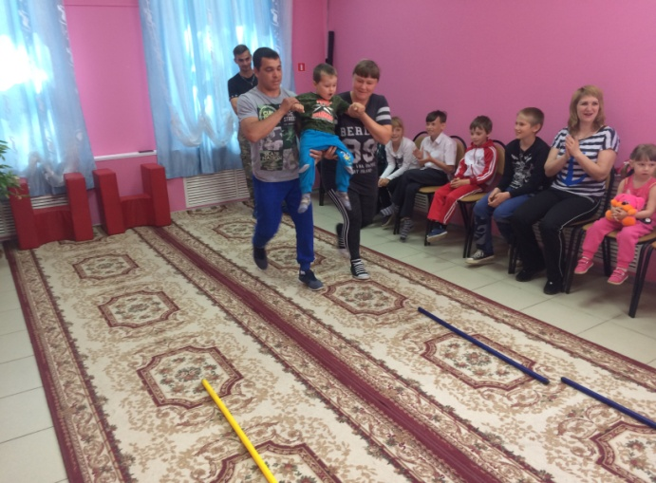
Праздник прошёл в тёплой дружеской атмосфере. Родители и дети очень сплотились во время праздника.
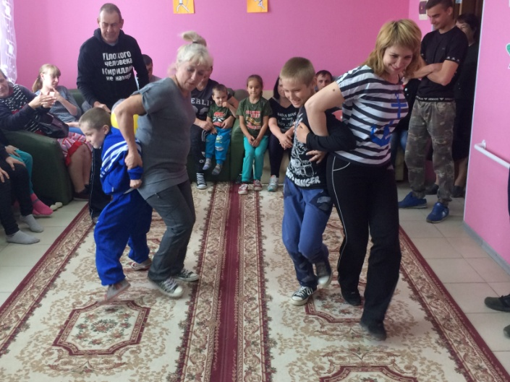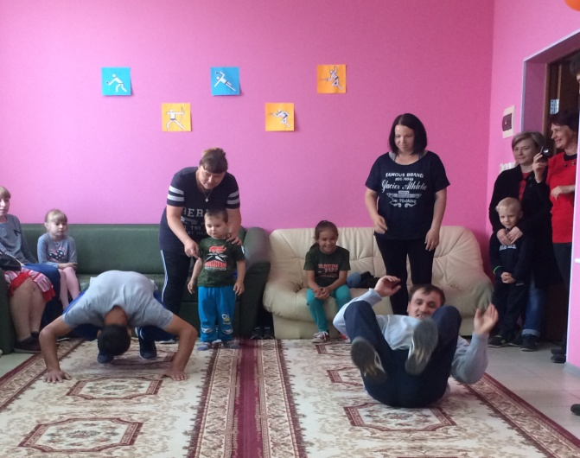
Все семьи были награждены «Почётными грамотами» за активное участие и призами. Все участники получили отличный заряд бодрости и море положительных эмоций.
